TITULO DEL ARTÍCULO
Mayúscula sostenida – máximo 15 palabras

Nombre del autor
Filiación Institucional
Correo electrónico
No. ORCID (solo número)
No. Autor Redalyc (solo número)
País

Breve biografía del autor:
Se recomienda seguir las siguientes indicaciones:
Título de postgrado de mayor nivel – Institución que otorga el postgrado. Título de pregrado – Institución que otorga el pregrado. Cargo u oficio que ocupa en la institución a la cual declaró en su filiación. Nombre del grupo, colectivo o centro de investigación al que pertenece (incluir categoría, nivel, etc.).

Incluir este bloque de información en cuantos autores sea requerido

Recepción: Son incluidos por el editor
Aceptación: Son incluidos por el editor

DOI: Son incluidos por el editor

Resumen
Conforme a lo publicado en la revista: Investigación y Educación en Enfermería (2007); El resumen de un artículo científico es un texto estructurado, con el propósito de permitir al lector determinar si es de su interés al identificar el contenido básico del artículo de manera rápida y concisa. El resumen es la versión corta del artículo y por tal consistente en la concreción de un (1) párrafo formado por un conjunto de frases u oraciones cortas que presentan lo más relevante de cada una de las partes del manuscrito en un máximo de 300 palabras y con los siguientes apartados:
Objetivo: Da cuenta de lo que se intenta alcanzar con los resultados del estudio. Debe responder a la pregunta de investigación.
Materiales y métodos: En este apartado se describe de manera sucinta cómo se hizo el estudio, el diseño del trabajo, la población o muestra y cómo se seleccionó, lugar y fechas inicial y final en que se realizó el estudio, así como los procedimientos, las variables y los métodos estadísticos utilizados para el análisis de los datos.
Resultados y discusión: Aquí se enuncian los hallazgos y las observaciones más relevantes mediante la presentación de datos concretos. Se destacan aquí también, los resultados más novedosos, así como su significado.
Conclusiones: Las conclusiones deben tener relación directa con el objetivo del estudio y estar respaldadas por los datos obtenidos. En este apartado también se pueden incluir algunas recomendaciones cuando los autores consideren pertinente hacerlas. Es la única parte del resumen que se redacta en tiempo presente

Palabras clave
En este apartado se deben enunciar de 3 a 5 palabras o descriptores asociados al contenido del manuscrito. Idealmente en este apartado se deben incluir términos universalmente categorizados y organizados en el área de conocimiento en el cual se publica; estos términos o tesauros -como son conocidos- facilitan la indización del artículo en bases de datos y buscadores especializados por ello se recomienda que no sea una transcripción separada por comas del título del documento. Todas deben ser escritas en minúscula y separadas por coma (,).

Se recomienda el uso del tesauro de UNESCO (http://vocabularies.unesco.org/browser/thesaurus/es/) O, clasificación Dewey (https://www.dgire.unam.mx/contenido_wp/bibliotecas/pdfs/scdDewey.pdf); de la siguiente manera:

Área + Gran área + Descriptor 1 + Descriptor 2 + Descriptor 3

A Modo de ejemplo se presenta de manera grafica el uso de las herramientas propuestas:
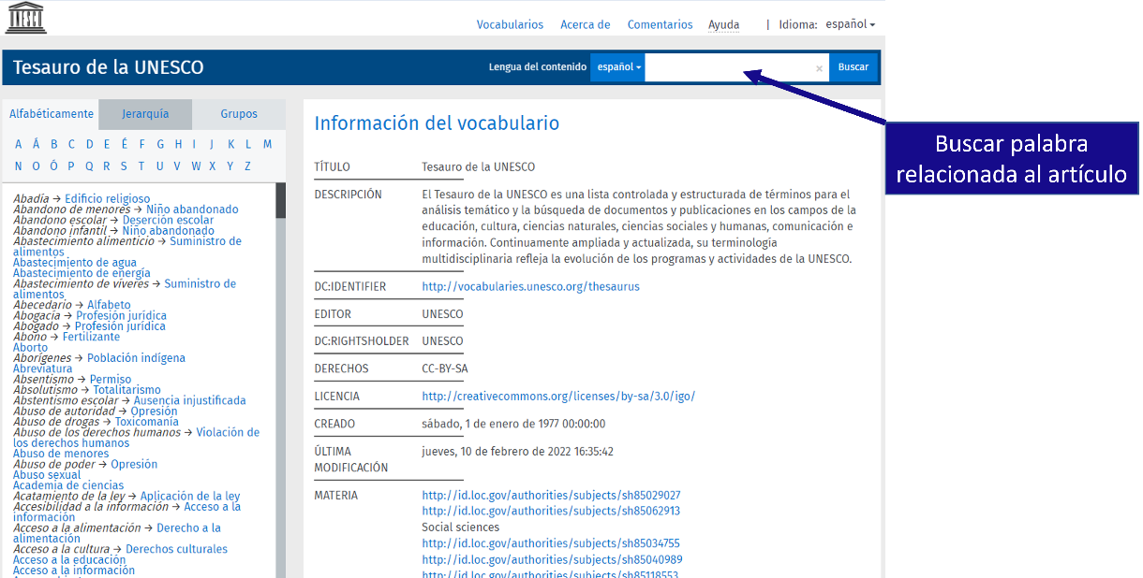
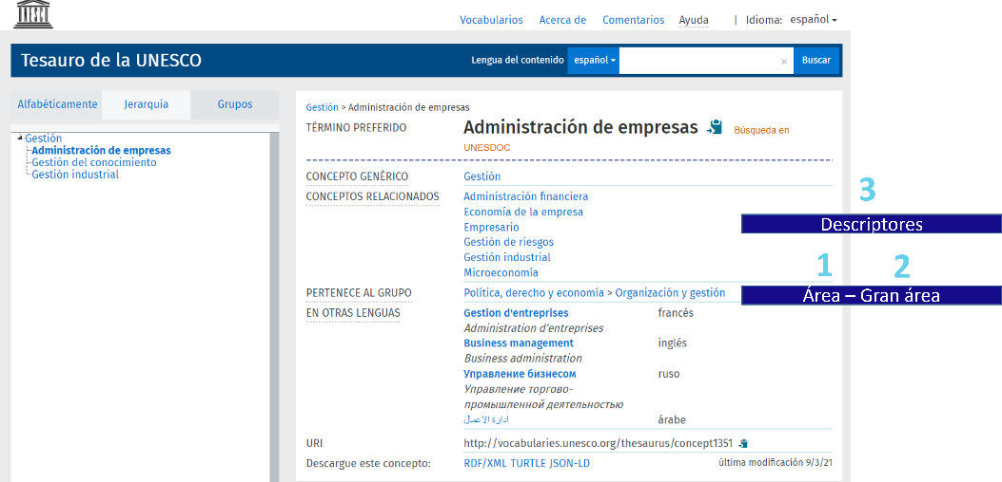

Abstract
Traducción literal en lengua inglesa del resumen

Keywords
Traducción literal en lengua inglesa de las palabras clave

INTRODUCCIÓN (mantener título de sección requerido – no cambiar fuente ni formato)

Presenta el tema y planteamiento del problema de la investigación y realiza una inspección/balance sistemático de la literatura existente a nivel local, nacional e internacional conforme a la pertinencia del estudio abordado.

Justifica la realización de la investigación: indicando la motivación, relevancia y delimitaciones del estudio dentro del campo de especialidad.

Se recomienda:
- No repetir lo que ya se ha expuesto en la sección: resumen
- Usar correctamente los tiempos verbales
- No usar o insertar notas al pie, ni notas al final
- Usar subtítulos que aporten mejoras en la legibilidad del documento

Nota: Recuerde que todo el documento debe incluir o estar bajo norma APA – Ultima versión

MÉTODO (mantener título de sección requerido – no cambiar fuente ni formato)

Describe claramente el diseño metodológico, los procesos y procedimientos implementados para el desarrollo de la investigación y menciona las herramientas utilizadas para compilar la información; entre otros, se espera que se ubiquen elementos como: investigación por tipo, lugar y, alcance; perspectivas de análisis y diseño de instrumentos (si el autor lo considera pertinente, se puede anexar el instrumento de investigación -para que sus datos se proporcionen en acceso abierto)

Importante:
- El uso de tablas e infografías que concreten y sinteticen la información
- Organizar cronológica precisa y detalladamente la información.
- Especificación de la metodología relativa a una tradición epistemológica, tecnológica/disciplinar y argumentar su elección
- No usar o insertar notas al pie, ni notas al final
- Usar subtítulos que aporten mejoras en la legibilidad del documento

Al hacer uso de material de apoyo no textual: ilustraciones, gráficos y tablas; estas deben estar preparadas de la siguiente manera:

- Tamaño: Máximo 1 MB
- Dimensión: Máximo 500 px de alto
- Colores: Escala de grises
- Formato: jpg, jpeg, png
- Textos: Tipografía o fuente Arial tamaño 10

Nota: Por favor, evite el uso de “nubes de palabras”, tablas de extensión mayor a media cuartilla

Ejemplo de tabla (Las tablas no deben superar ¾ de página.)

Columna 1 | Columna 2 | Columna 3

Tabla 1:
Título de la tabla.
Fuente: Referencia a la fuente
Imagen 1
Ejemplo de fotografía de referencia.
imagen: Freepik.com

RESULTADOS (mantener título de sección requerido – no cambiar fuente ni formato)

Expone los hallazgos y datos resultantes del análisis de datos presentados anteriormente en los métodos, los cuales deben tener coherencia y ética respecto al tratamiento de la pregunta de la investigación planteada.

Se recomienda:
- Evidenciar situaciones o hallazgos con argumentos en hechos facticos.
- No hacer de este espacio o sección una lista de situaciones
- No usar o insertar notas al pie, ni notas al final
- Usar subtítulos que aporten mejoras en la legibilidad del documento

DISCUSIÓN Y CONCLUSIÓN (mantener título de sección requerido – no cambiar fuente ni formato)

Interpreta los resultados de la investigación demostrando la relevancia de la investigación e innovación en el área de conocimiento.

Indica los diferentes escenarios epistemológicos y metodológicos encontrados durante el desarrollo de la investigación.

Necesariamente, establece recomendaciones a nuevos estudios para su abordaje o continuidad de conformidad a los resultados encontrados.

REFERENCIAS (mantener título de sección requerido – no cambiar fuente ni formato)

Daza-Orozco, CE. & Ochoa-Cera, RA. (2018). Escritura con estilo: guía para publicar científicamente. Editorial San Mateo.
Investigación y educación en enfermería (2007). El resumen de un artículo científico: Qué es y qué no es. Investigación y Educación en Enfermería, 25(1), 14-17. URL: http://www.scielo.org.co/scielo.php?script=sci_arttext&pid=S0120-53072007000100001&lng=en&tlng=es
Tecnológico de Monterrey (2019) Centro de recursos para la escritura académica. México: Tecnológico de Monterrey.

